项目编号：
文档版本： 第 1.3 版
分册名称： 第 1册/共 1册

基于自然语言的数据库查询和展示系统用例文档

指导老师：边耐政
开发小组：神奇宝码队

湖南大学信息科学与工程学院软件工程2023级04班

总页数 | 13 | 正文 | 10 | 附录 | 无 | 生效日期：2025年10月 日
编制：小组成员 |  | 审核： |  |  |  | 批准：

修订历史记录
日期 | 版本 | 说明 | 作者
<25/10/2025> | <1.0> | <建立文档> | <李瑜清、李琪雯、赵文琪、马芳琼>
<27/10/2025> | <1.1> | <进行修改与完善> | <李瑜清、李琪雯、赵文琪、马芳琼>
<30/10/2025> | <1.2> | <添加查看仪表盘、大模型配置、查看链接日志用例> | < 李瑜清、李琪雯、赵文琪>
<31/10/2025> | <1.3> | < > | < >

目录
1. 用例列表 1
2. 用例图 2
2.1. 总用例图 2
2.2. 系统管理员用例图 3
2.3. 普通用户用例图 3
2.4. 数据管理员用例图 4
3. 用例描述 5
3.1. 登录账户 描述 5
3.2. 注册账户 描述 5
3.3. 查询 描述 6
3.4. 用户管理 描述 6
3.5. 系统日志 描述 7
3.6. 历史记录 描述 7
3.7. 账户管理 描述 8
3.8. 分享 描述 8
3.9. 好友管理 描述 9
3.10. 数据源管理 描述 9
3.11. 用户数据库权限管理 描述 10
3.12. 查看通知 描述 10
3.13. 通知管理 描述 11
3.14. 查看仪表盘 描述 11
3.15. 大模型配置 描述 12
3.16. 查看链接日志 描述 12

- 用例列表

参与者 | 用例 | 完成时间 | 重要性
系统管理员 | - 登录账户 | 第一次迭代前完成 | 中
 | - 用户管理 | 第一次迭代前完成 | 高
 | - 查看系统操作日志 | 第一次迭代前完成 | 中
 | - 查看账户信息 | 第一次迭代前完成 | 中
 | - 查看仪表盘 | 第一次迭代前完成 | 中
 | - 大模型配置 | 第一次迭代前完成 | 高
普通用户 | 1. 登录账户 | 第一次迭代前完成 | 中
 | - 查询 | 第一次迭代前完成 | 高
 | 3. 收藏夹 | 第一次迭代前完成 | 中
 | 4. 个人账户管理 | 第一次迭代前完成 | 中
 | - 分享 | 第一次迭代前完成 | 中
 | - 好友管理 | 第一次迭代前完成 | 中
数据管理员 | 1. 登录账户 | 第一次迭代前完成 | 中
 | 2. 数据管理 | 第一次迭代前完成 | 高
 | - 用户数据库权限管理 | 第一次迭代前完成 | 高
 | - 查看数据连接日志 | 第一次迭代前完成 | 中
 | - 查询 | 第一次迭代前完成 | 高
 | - 收藏夹 | 第一次迭代前完成 | 中
 | - 个人账户管理 | 第一次迭代前完成 | 中
 | - 分享 | 第一次迭代前完成 | 中
 | - 好友管理 | 第一次迭代前完成 | 中
大模型 | - 查询 | 第一次迭代前完成 | 高

- 用例图
  - 总用例图
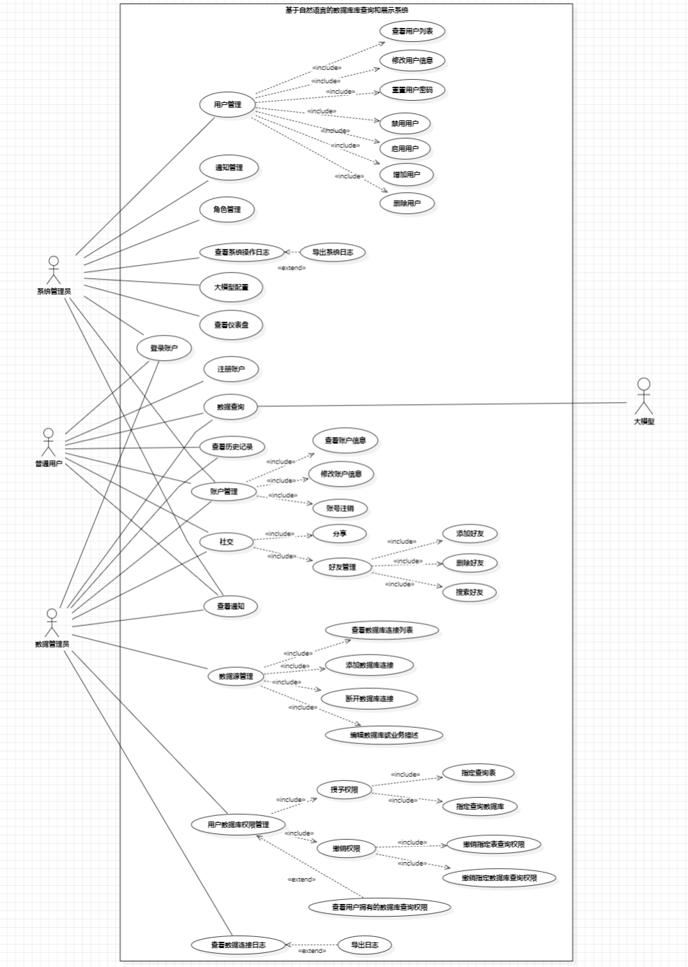

  - 系统管理员用例图
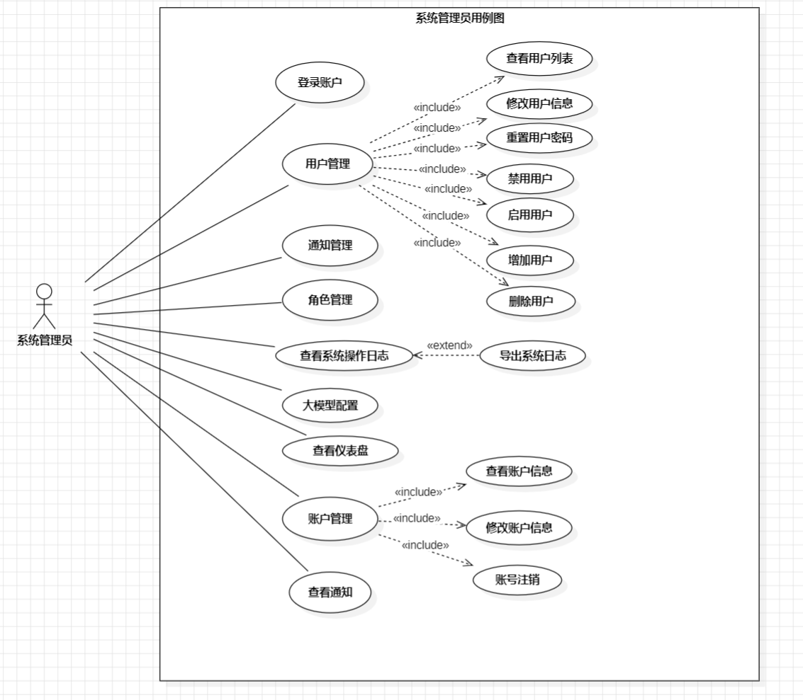
  - 普通用户用例图
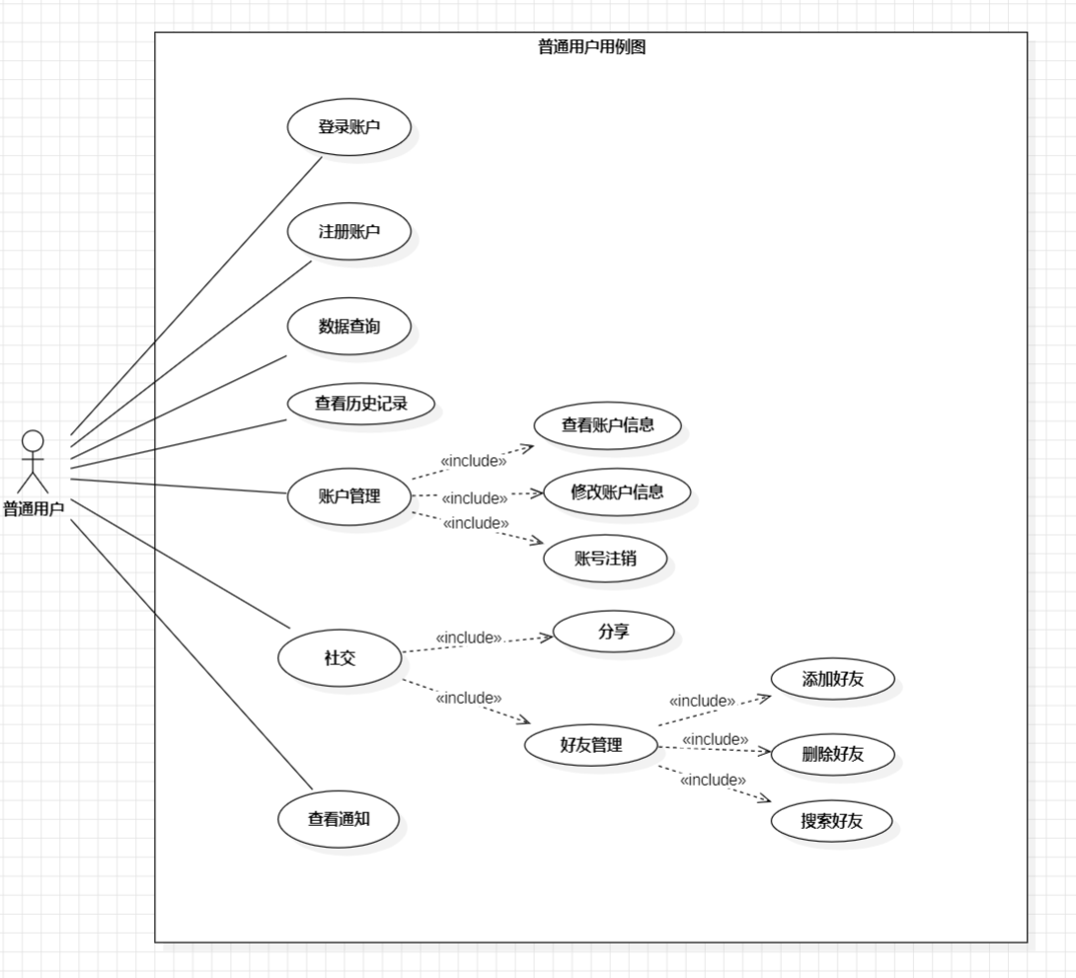

  - 数据管理员用例图
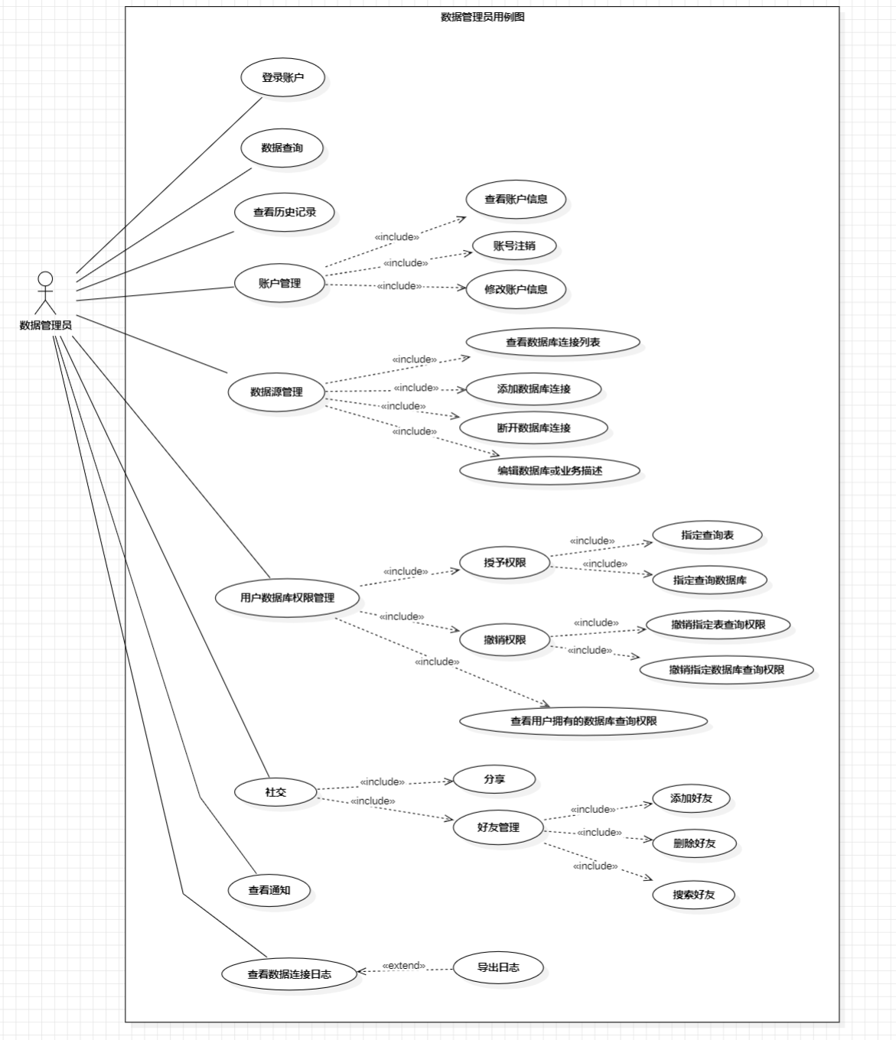

- 用例描述
  - 登录账户 描述

ID | 1 | 用例名称 | 登录账户
创建日期 | 2025/10/25 | 最后更新日期 | 2025/10/27
执行者 | 数据管理员，系统管理者，普通用户
目标/效果 | 通过合法身份完成登录，不合法身份拒绝登录
范围 | 基于自然语言的数据库库查询和展示系统
触发条件 | 点击“登录”按钮
前置条件 | 打开用户登录界面
后置条件 | 跳转到对应用户类的首页
流程 | 用户输入正确账号，密码，点击登录按钮  系统验证身份的合法性，正确性  完成验证即可成功登录
拓展流程 | 无

  - 注册账户 描述

ID | 2 | 用例名称 | 注册账户
创建日期 | 2025/10/25 | 最后更新日期 | 2025/10/27
执行者 | 普通用户
目标/效果 | 通过邮箱完成注册，获得一个可登录的普通用户账户
范围 | 基于自然语言的数据库库查询和展示系统
触发条件 | 点击“注册账户”按钮
前置条件 | 打开用户注册界面
后置条件 | 跳转到登录界面
流程 | 用户输入用户名，邮箱，密码，再次输入确认密码，点击注册按钮  系统验证是否重复注册，是否重名，两次密码是否一致、合规  完成验证即可成功注册
拓展流程 | 无

  - 查询 描述

ID | 3 | 用例名称 | 查询
创建日期 | 2025/10/25 | 最后更新日期 | 2025/10/27
执行者 | 数据管理员，普通用户
目标/效果 | 通过自然语言对话，实现对有权限数据的数据查询
范围 | 基于自然语言的数据库库查询和展示系统
触发条件 | 点击“执行查询”按钮
前置条件 | 作为数据管理员或普通用户身份登录
后置条件 | 获得对应SQL语句、数据及其可视化图表；  用户可导出或分享查询结果；  系统记录查询日志
流程 | 用户登录状态下在对话框使用自然语言输入想查询的数据，点击执行查询按钮  系统系统对输入进行语义解析，生成 SQL执行，获取结果集，如果查询失败，引导用户规范提问语言  用户可对结果进行导出、分享链接等操作  系统记录查询日志，结束用例
拓展流程 | 提示权限不足、检测用词歧义

  - 用户管理 描述

ID | 4 | 用例名称 | 用户管理
创建日期 | 2025/10/27 | 最后更新日期 | 2025/10/27
执行者 | 系统管理员
目标/效果 | 对系统中的其他用户进行增添、删减和设置权限与角色分配
范围 | 数据库搜索与查看系统
触发条件 | 点击编辑按钮/删除按钮/新建按钮/搜索按钮
前置条件 | 作为系统管理员身份登录，进入用户管理页面
后置条件 | 进入对应的编辑权限页面/删除用户/新建用户权限页面
流程 | 系统管理员登录状态进入用户管理页面  选择对应用户点击编辑/删除禁用/重置用户密码，提交请求  如果需要新的用户，点击新建，输入信息提交
拓展流程 | 支持按用户名/邮箱搜索用户。  支持按角色和状态（正常/禁用）筛选用户。  支持批量操作：对多个选中用户进行操作

  - 系统日志 描述

ID | 5 | 用例名称 | 查看系统日志
创建日期 | 2025/10/27 | 最后更新日期 | 2025/10/30
执行者 | 系统管理员
目标/效果 | 查看当前系统使用日志
范围 | 数据库查询与搜索系统
触发条件 | 点击侧边栏系统日志按钮
前置条件 | 系统管理员登录状态下打开系统日志页面
后置条件 | 无
流程 | 系统管理员登录状态下打开系统日志栏目，  支持按时间范围、操作用户、操作类型进行筛选，查看日志。
拓展流程 | 支持导出日志功能

  - 历史记录 描述

ID | 6 | 用例名称 | 历史记录
创建日期 | 2025/10/27 | 最后更新日期 | 2025/10/30
执行者 | 普通用户、数据管理员
目标/效果 | 查看历史查询结果与拓展功能
范围 | 基于自然语言的数据库查询和展示系统
触发条件 | 点击历史记录按钮
前置条件 | 用户在登录状态下打开历史记录界面
后置条件 | 选择查看历史记录时间，  按关键词搜索和按时间（今天、近7天等）筛选历史记录。
流程 | 用户在登录状态下点击历史记录可进入历史查询界面
拓展流程 | 对单条历史记录，可执行操作包括：重新执行、查看结果、分享、删除

账户管理 描述
ID | 7 | 用例名称 | 账户管理
创建日期 | 2025/10/27 | 最后更新日期 | 2025/10/27
执行者 | 普通用户、系统管理员、数据管理员
目标/效果 | 查看个人账户信息如邮箱、用户名、手机号、角色等，可对账户信息、密码、头像、绑定手机号进行修改，可对账号注销
范围 | 基于自然语言的数据库查询和展示系统
触发条件 | 点击账户管理按钮
前置条件 | 用户在登录状态下打开账户管理界面
后置条件 | 对账户信息、密码、绑定手机号、头像、进行修改，可进行账号注销
流程 | 用户在登录状态下打开打开账户管理界面，查看个人账户信息，对账户信息、密码、绑定手机号进行修改，可进行账户注销
拓展流程 | 系统管理员的账户安全设置中包含两步验证(2FA)

  - 分享 描述

ID | 8 | 用例名称 | 分享
创建日期 | 2025/10/27 | 最后更新日期 | 2025/10/27
执行者 | 普通用户、数据管理员
目标/效果 | 用户可将查询到的结果分享给好友
范围 | 基于自然语言的数据库查询和展示系统
触发条件 | 点击查询到的结果右侧的分享按钮
前置条件 | 用户在登录状态下进入查询界面进行查询
后置条件 | 弹出选择要分享的好友列表
流程 | 用户在登录状态下进入查询页面进行查询，  查询到的结果可分享给好友
拓展流程 | 无

  - 好友管理 描述

ID | 9 | 用例名称 | 好友管理
创建日期 | 2025/10/27 | 最后更新日期 | 2025/10/30
执行者 | 普通用户、数据管理员
目标/效果 | 管理用户的好友关系，包括添加、删除、查看、搜索好友；提供发送消息入口
范围 | 基于自然语言的数据库查询和展示系统
触发条件 | 用户进入好友管理界面
前置条件 | 用户已登录系统
后置条件 | 更新好友列表；
流程 | 用户选择好友管理功能，系统显示好友列表，用户执行添加/删除/查看操作，系统更新好友关系；  用户选择好友管理功能，系统显示好友列表 ，用户发送消息，跳转私聊对话界面。
拓展流程 | 无

  - 数据源管理 描述

ID | 10 | 用例名称 | 数据源管理
创建日期 | 2025/10/27 | 最后更新日期 | 2025/10/30
执行者 | 数据管理员
目标/效果 | 管理数据库连接信息，包括添加、编辑、删除、按照类型、状态查询、测试、重置连接；显示数据源使用统计，展示柱状图、折线图、饼图
范围 | 基于自然语言的数据库查询和展示系统
触发条件 | 数据管理员进入数据源管理界面
前置条件 | 数据管理员已登录系统
后置条件 | 数据库连接状态或列表更新
流程 | 数据管理员选择数据源管理功能，系统显示数据库连接列表，管理员执行添加/删除/按需查询/编辑/测试操作，显示数据源使用统计可视化图形界面，系统更新连接状态或信息
拓展流程 | 无

  - 用户数据库权限管理 描述

ID | 11 | 用例名称 | 用户数据库权限管理
创建日期 | 2025/10/27 | 最后更新日期 | 2025/10/30
执行者 | 数据管理员
目标/效果 | 管理用户对数据库或表的查询权限，包括授权、编辑与撤销
范围 | 基于自然语言的数据库查询和展示系统
触发条件 | 数据管理员进入权限管理界面
前置条件 | 数据管理员已登录系统
后置条件 | 用户权限状态更新
流程 | 数据管理员选择权限管理功能，系统显示用户权限列表，管理员执行授权/撤销/查看/编辑操作，系统更新用户权限
拓展流程 | 无

  - 查看通知 描述

ID | 12 | 用例名称 | 查看通知
创建日期 | 2025/10/30 | 最后更新日期 | 2025/10/30
执行者 | 普通用户、数据管理员、系统管理员
目标/效果 | 接收并查看系统公告、好友分享的查询结果等通知，并管理通知状态（如已读/未读）。
范围 | 基于自然语言的数据库查询和展示系统
触发条件 | 用户点击顶部导航栏的“通知”图标
前置条件 | 用户已登录系统
后置条件 | 用户通知的状态更新
流程 | 用户点击顶部导航栏的“通知”图标，系统弹出通知面板。  面板显示最新的通知列表。  用户可点击“查看全部通知”进入独立的通知中心页面。  用户点击具体通知后，可查看详情，该通知自动标记为已读。
拓展流程 | 用户可以进行“全部标记为已读”或“删除通知”等操作。

  - 通知管理 描述

ID | 13 | 用例名称 | 通知管理
创建日期 | 2025/10/30 | 最后更新日期 | 2025/10/30
执行者 | 系统管理员
目标/效果 | 向指定角色的用户发布、管理系统级通知
范围 | 基于自然语言的数据库查询和展示系统
触发条件 | 数据管理员进入通知管理界面
前置条件 | 数据管理员已登录系统
后置条件 | 用户的通知状态更新
流程 | 系统管理员进入“通知管理”页面。  点击“发布新通知”，填写通知标题、内容，选择接收角色（所有用户/普通用户等）、优先级，并可选择是否置顶。  管理员可以查看已发布的通知列表，并对通知进行编辑、删除、置顶/取消置顶等操作。
拓展流程 | 无

  - 查看仪表盘 描述

ID | 14 | 用例名称 | 查看仪表盘
创建日期 | 2025/10/30 | 最后更新日期 | 2025/10/30
执行者 | 系统管理员
目标/效果 | 快速了解系统核心指标和健康状态
范围 | 基于自然语言的数据库查询和展示系统
触发条件 | 系统管理员登录状态下进入仪表盘界面
前置条件 | 用户已登录系统
后置条件 | 无
流程 | 查看系统总用户数、数据源数、今日查询量、异常日志数等核心统计数据；监控数据库、大模型等服务的健康状态；查看角色分布图和最近操作日志。
拓展流程 | 无

  - 大模型配置 描述

ID | 15 | 用例名称 | 大模型配置
创建日期 | 2025/10/30 | 最后更新日期 | 2025/10/30
执行者 | 系统管理员
目标/效果 | 快速管理系统所连接的大模型服务。增、删、改、查系统可用的大模型配置（如API Key、Endpoint等），并能测试其连通性。
范围 | 基于自然语言的数据库查询和展示系统
触发条件 | 系统管理员登录状态下进入大模型配置界面
前置条件 | 用户已登录系统
后置条件 | 大模型配置更新
流程 | 系统管理员进入大模型配置界面，选择增、删、改、查系统可用的大模型配置功能，更新大模型配置。
拓展流程 | 无

  - 查看连接日志 描述

ID | 16 | 用例名称 | 查看连接日志
创建日期 | 2025/10/30 | 最后更新日期 | 2025/10/30
执行者 | 数据管理员
目标/效果 | 监控和追溯数据源的连接情况
范围 | 基于自然语言的数据库查询和展示系统
触发条件 | 数据股管理员登录状态下进入连接日志界面
前置条件 | 数据管理员已登录系统
后置条件 | 无
流程 | 查看所有数据源连接的详细日志，包括连接时间、数据源、状态（成功/失败）、备注等，并支持导出日志。
拓展流程 | 无

